T-500D控制器规格书

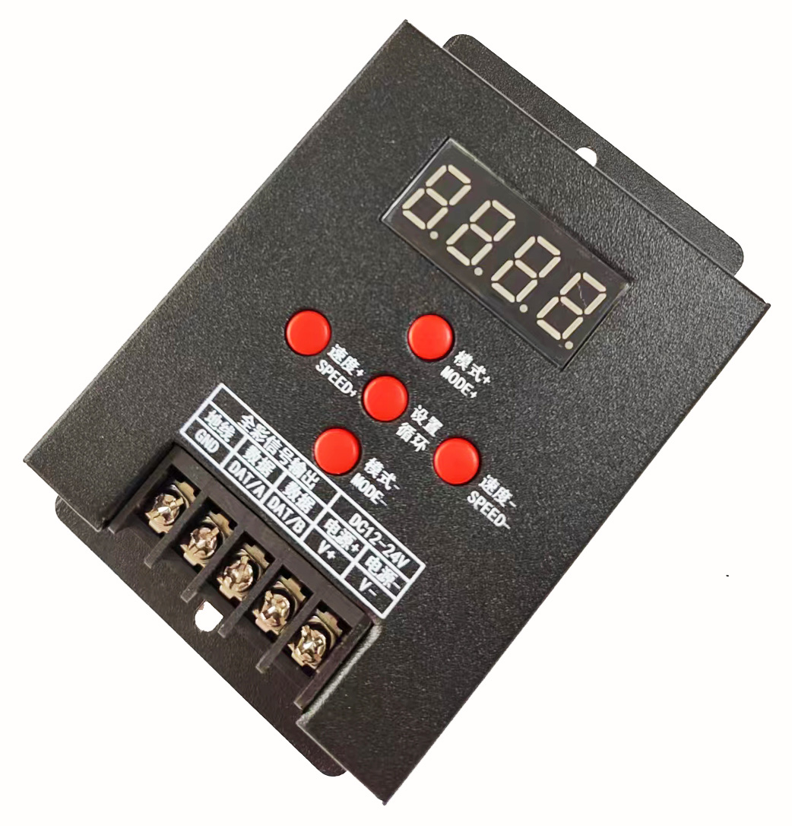
技术参数

● 工作温度：-20-60℃
● 供电电压：DC12-24V
● 输出类型：TTL/SPI， DMX
● 外型尺寸： 97*62*23mm
● 净重：85gg
● 毛重：105g
● 静态功耗：<1W
● 控制IC数量：512点

主界面显示说明：
- 模式切换 、速度切换
F 2 8 3 F代表单个内置模式 28代表第28个模式 3代表速度
-------》单按 设置（set）按键 F转换成E（循环模式）
按 “模式+”或者 “模式-”可直接切换模式，共计108种样式。
按 “速度+”或者 “速度-”可直接切换速度快慢，8个速度等级。
二、电源+接开关电源DC12-24V正极，电源-接开关电源DC12-24V负极
三、全彩信号输出 地线 DAT/A DAT/B 可控制TTL信号和DMX信号（无法写址）
说明：使用DMX的灯具时，必须先写好地址，然后接上使用。
控制器单台使用，可定制效果。
操作说明：
Ⅰ、芯片选择
第一步：长按 设置（set）3S 放开，此时进入选择IC型号状态（显示为：512H ,512L，1903,1914）。
第二步：按 “模式+”或 “模式-”可以选择不同的IC,IC型号数码管上会显示，可控制ＩＣ型号有：512H(500K)；512L（250K），1903（相同协议通用），1914.
第三步：选好芯片 再次按 设置（set）键 确定 恢复进入主界面。
Ⅱ、选择点数
第一步：长按 设置（set）3S，此时显示前面设置好的芯片。
第二步：再次单按 设置（set）键，（显示为：LXXX），代表点数切换
第三步：单按 模式+或者 模式-可以逐个增加或者减少点数，单按 速度+或者 速度-可以10个增加或者10减少点数，数码客上显示：L-001,IC数量最大可选择：512
第四步：选好芯片 再次按 设置（set）键 确定 恢复进入主界面。
Ⅲ、更改灯具通道
第一步：长按 设置（set）3S，此时显示前面设置好的芯片。
第二步：再次单按 设置（set）键 两次，（显示为：rgb），代表通道切换。
第三步：单按 模式+或者 模式-可以选择对应的通道类型（rgb、rbg、grb、gbr、brg、bgr）。
第四步：选好芯片 再次按 设置（set）键 确定 恢复进入主界面。
Ⅳ、RGB/RGBW切换
第一步：长按 设置（set）3S，此时显示前面设置好的芯片。
第二步：再次单按 设置（set）键 三次，（显示为：CH--3），代表灯具类型切换。
第三步：单按 模式+或者 模式-可以选择对应的通道类型（CH--3/CH--4）。
第四步：选好之后 再次按 设置（set）键 确定 恢复进入主界面。
Ⅴ、控制器版本
第一步：长按 设置（set）3S，此时显示前面设置好的芯片。
第二步：再次单按 设置（set）键 四次，（显示为：U112），代表控制器版本。

接线方式：
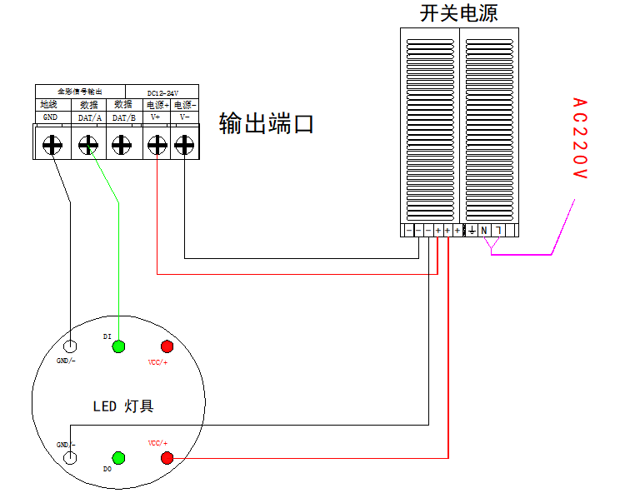
TTL常规接线方式：

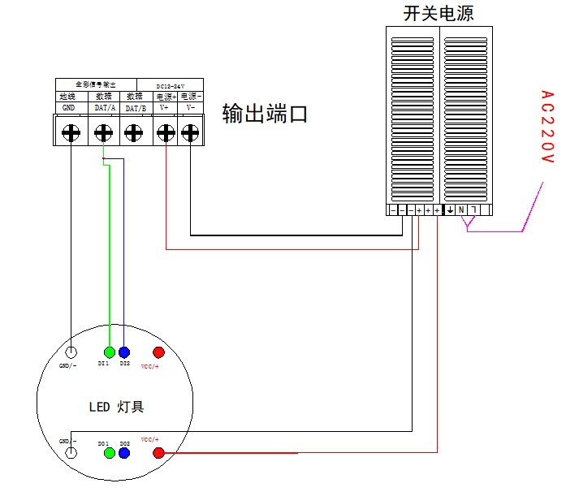
断点续传接线方法：
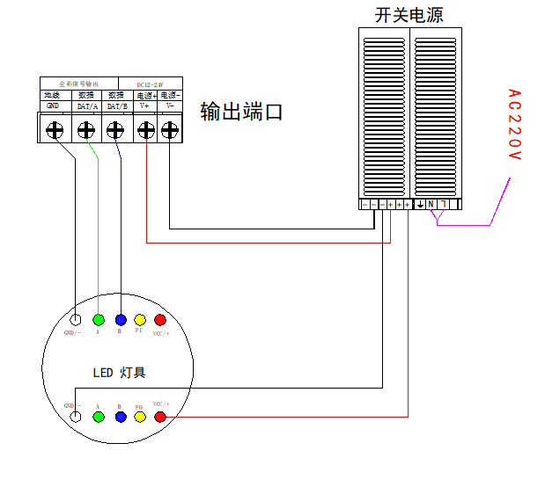
DMX512接线方法：

